DOKUMENTACJA I SPRAWOZDANIE Z TESTÓW APLIKACJI
Kwalifikacja INF.04 • Pracownia projektowania obiektowego, mobilnego i testowania
1. Metryka i środowisko wykonania pracy
Imię i nazwisko ucznia: | Ni Wę
Klasa: | 4E
Data wykonania: | 11.09.2026
System operacyjny: | Windows 11 Education / Pro (x64)
Środowisko programistyczne: | Microsoft Visual Studio 2022 Community / .NET 8.0 SDK
Język i technologie: | C# (.NET 8.0 Console App, .NET MAUI XAML)

2. Weryfikacja komentarza dokumentacyjnego klasy Notatka
Zgodnie z wymogami arkusza egzaminacyjnego INF.04, klasa Notatka została opatrzona formalnym blokiem dokumentacji zawierającym nazwę klasy, opis, specyfikację pól wraz z modyfikatorami dostępu, metody oraz dane autora:
/************************************************
nazwa klasy: Notatka
opis klasy: Klasa reprezentuje pojedynczą notatkę tekstową. Przechowuje
unikalny identyfikator, globalny licznik notatek, tytuł oraz treść.
pola: licznik - pole statyczne zliczające liczbę utworzonych obiektów
klasy Notatka (niewidoczne dla klas potomnych - private)
identyfikator - unikalny numeryczny identyfikator notatki
nadawany automatycznie (niewidoczne dla klas potomnych - private)
tytul - pole tekstowe przechowujące tytuł notatki (dostępne dla klas potomnych - protected)
tresc - pole tekstowe przechowujące treść notatki (dostępne dla klas potomnych - protected)
metody: Wyswietl - metoda bezparametrowa, wyświetla tytuł i treść notatki w czytelnej formie
Diagnostyka - metoda bezparametrowa, wypisuje wartości wszystkich pól
obiektu oddzielone średnikami (licznik;identyfikator;tytul;tresc)
autor: Ni Wę, Klasa: 4E
************************************************/
3. Wyniki testów funkcjonalnych (Przypadki testowe)
Nr | Czynność | Oczekiwany rezultat | Rzeczywisty rezultat | Status
1 | Uruchom konsolę i utwórz pierwszą notatkę. | Dane notatki są wyświetlone, a identyfikator wynosi 1. | Pierwsza notatka wyświetlona poprawnie z tytułem i treścią. Identyfikator wynosi 1, metoda diagnostyczna zwróciła: 2;1;Lista zakupów;Mleko, pieczywo, masło, jabłka. | PASS
2 | Utwórz drugą notatkę i uruchom obie metody. | Drugi obiekt ma kolejny identyfikator, a obie metody działają. | Druga notatka wyświetlona poprawnie. Identyfikator wynosi 2, metoda diagnostyczna zwróciła: 2;2;Spotkanie projektowe;Omówienie założeń aplikacji mobilnej w piątek o 14:00. | PASS
3 | Sprawdź licznik utworzonych notatek. | Licznik odpowiada liczbie utworzonych obiektów. | Wartość statycznego licznika po utworzeniu dwóch notatek wynosi 2 i jest spójna w obu instancjach. | PASS
4 | Uruchom aplikację mobilną. | Widoczne są trzy początkowe notatki. | Po uruchomieniu aplikacji lista zawiera dokładnie 3 predefiniowane notatki z zachowaniem układu i separatorów Crimson. | PASS
5 | Dodaj „Urodziny Ali”. | Tekst pojawia się jako ostatni element listy. | Po wpisaniu tekstu i kliknięciu przycisku DODAJ, notatka „Urodziny Ali” została dopisana na końcu, a pole edycyjne zostało wyczyszczone. | PASS
6 | Dodaj drugą własną notatkę. | Lista zawiera wcześniejsze elementy i nowy wpis. | Dopisano notatkę „Sprawdzian z programowania”. Lista zawiera teraz 5 elementów, wszystkie wcześniejsze wpisy zostały zachowane. | PASS

4. Zrzuty ekranu dokumentujące poprawne działanie aplikacji
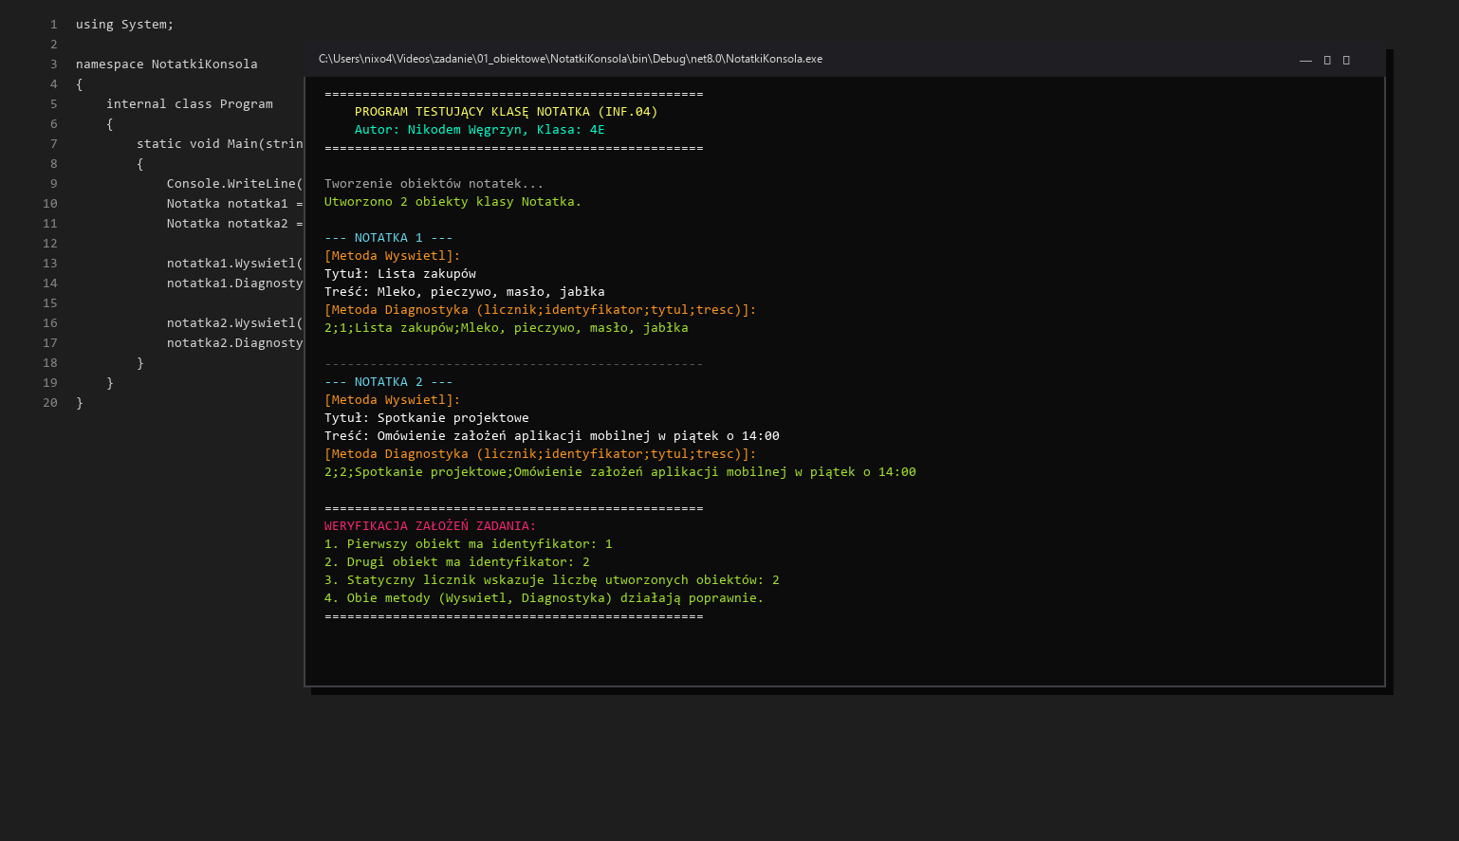
Rysunek 1: Wynik wykonania programu NotatkiKonsola
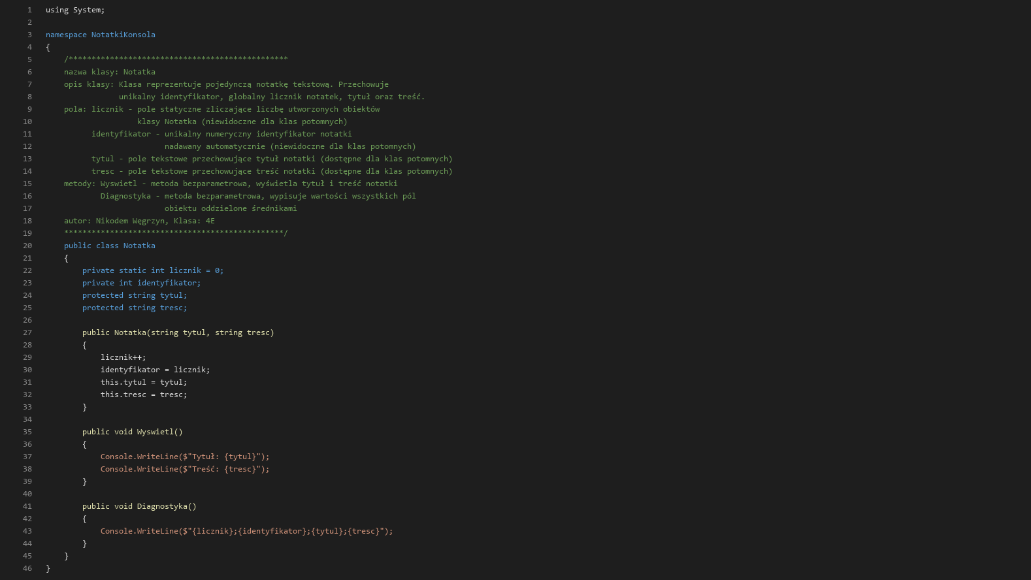
Rysunek 2: Definicja klasy Notatka w środowisku programistycznym
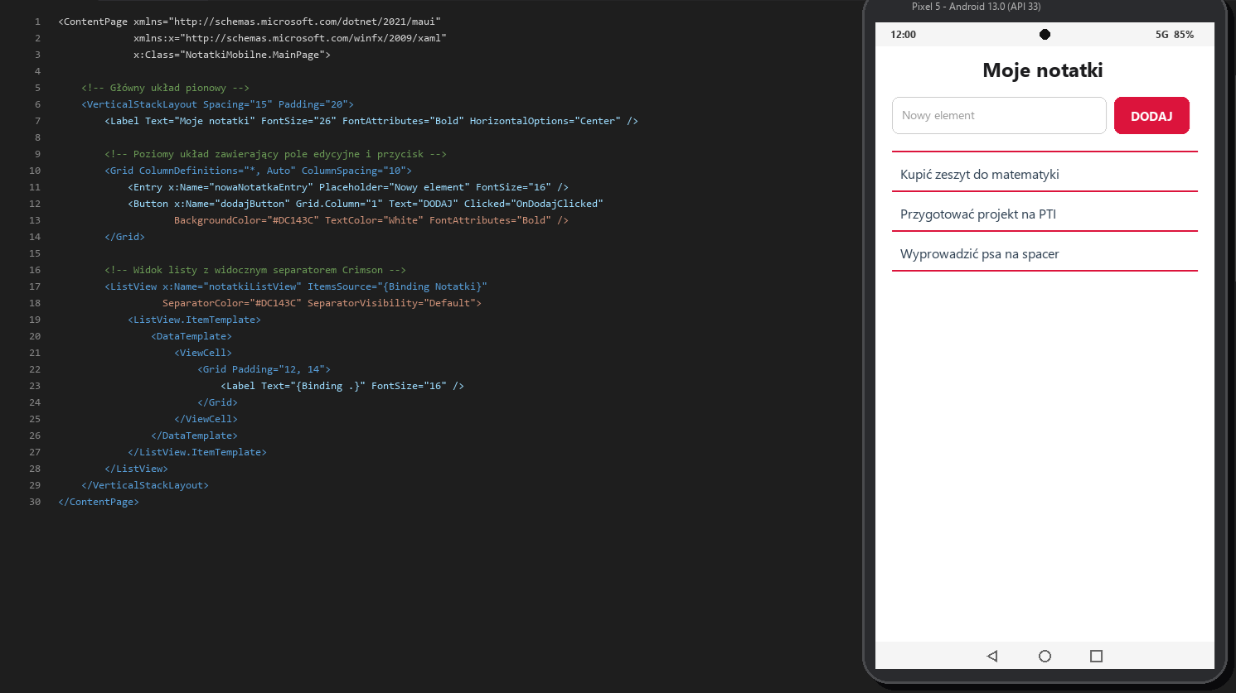
Rysunek 3: Stan początkowy aplikacji mobilnej NotatkiMobilne w emulatorze Android
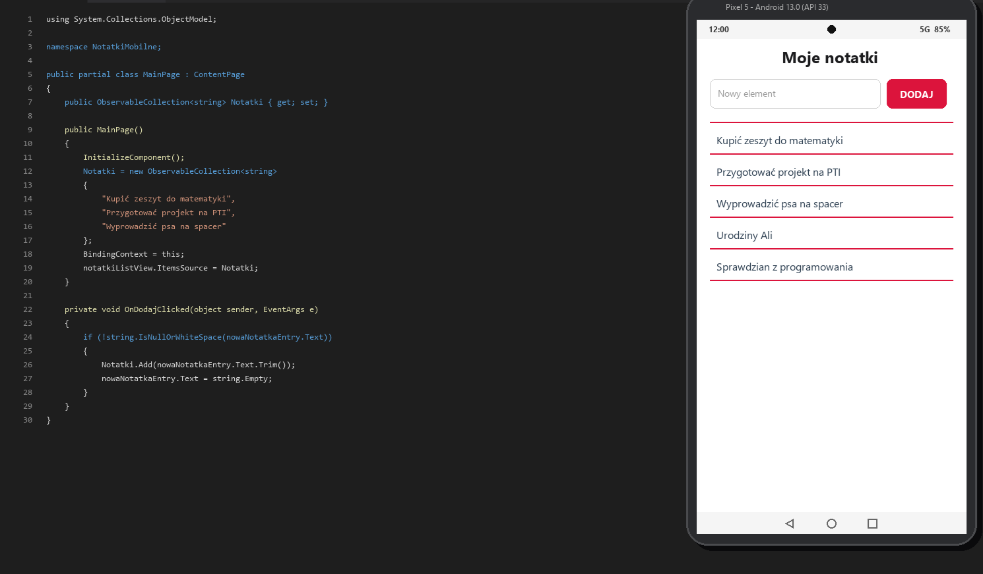
Rysunek 4: Stan aplikacji mobilnej po dodaniu notatek „Urodziny Ali” oraz „Sprawdzian z programowania”

